全国2010年1月自考高等数学（一）试题

课程代码：00020

一、单项选择题（本大题共5小题，每小题2分，共10分）
在每小题列出的四个备选项中只有一个是符合题目要求的，请将其代码填写在题后的括号内。错选、多选或未选均无分。
1.函数f(x)=arcsin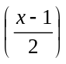的定义域为（ ）
A.[-1，1] B.[-1，3] C.（-1，1） D.（-1，3）
2.要使无穷级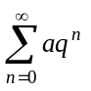（a为常数，a≠0）收敛，则q=（ ）
A.0.5 B.1 C.1.5 D.2
3.函数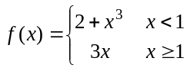在x=1处的导数为（ ）
A.1 B.2 C.3 D.不存在
4.函数y=x²-ln(1+x²)的极小值为（ ）
A.3 B.2 C.1 D.0
5.下列反常积分收敛的是（ ）
A.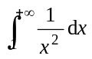 B.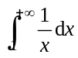 C.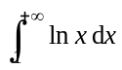 D.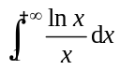
二、填空题（本大题共10小题，每小题3分，共30分）
请在每小题的空格中填上正确答案。错填、不填均无分。
6.设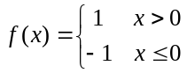，g(x)=x²+1,则f[g(x)]=_______________.
7.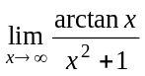=_______________.
8.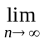n[ln (n+2)-ln n]=_______________.
9.函数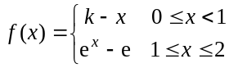在x=1处连续，则k=_______________.
10.设函数y=ln sin x,则y″=_______________.
11.设函数y=x²e^{-x},则其弹性函数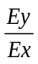=_______________.
12.曲线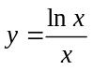的水平渐近线为_______________.
13.不定积分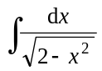=_______________.
14.微分方程（1+x²）dy-(1+y²)dx=0的通解是_______________.
15.设z=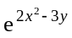,则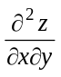=_______________.
三、计算题（一）（本大题共5小题，每小题5分，共25分）
16.求极限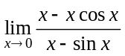.
17.求曲线y=x-2arctan x的凹凸区间.
18.求函数f(x)=x⁴-2x²+5在区间[-1，2]上的最大值和最小值.
19.已知函数f(x)满足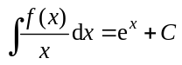，求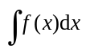.
20.方程xyz-ln(xyz)=1确定了隐函数z=z(x,y),求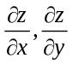.
四、计算题（二）（本大题共3小题，每小题7分，共21分）
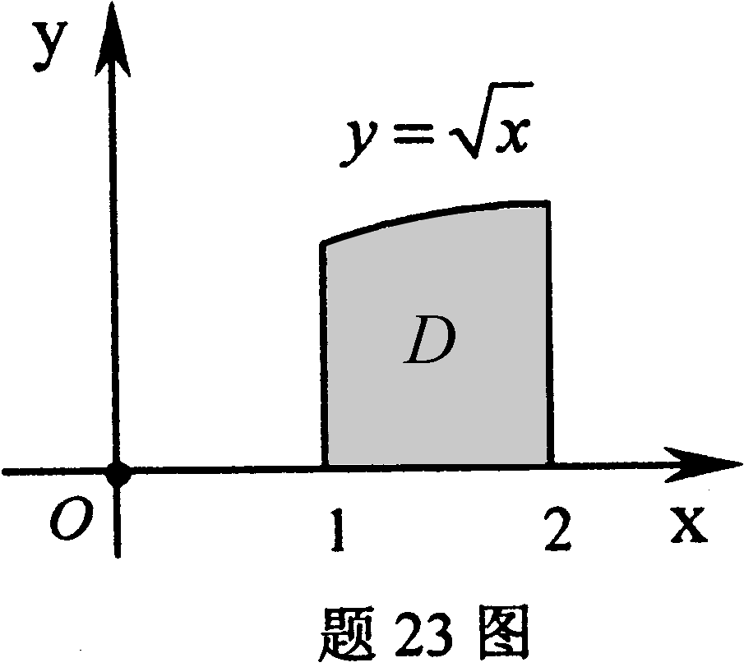
21.设y=x^{sinx}+x arctan e^{x}，求y′.
22.计算定积分I=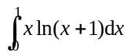.
23.计算二重积分I=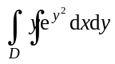，其中D是由y=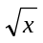,x=1,x=2及x轴所围成的闭区域.
五、应用题（本大题9分）
24.过抛物线y=x²+1上的点（1，2）作切线，该切线与抛物线及y轴所围成的平面图形为D.
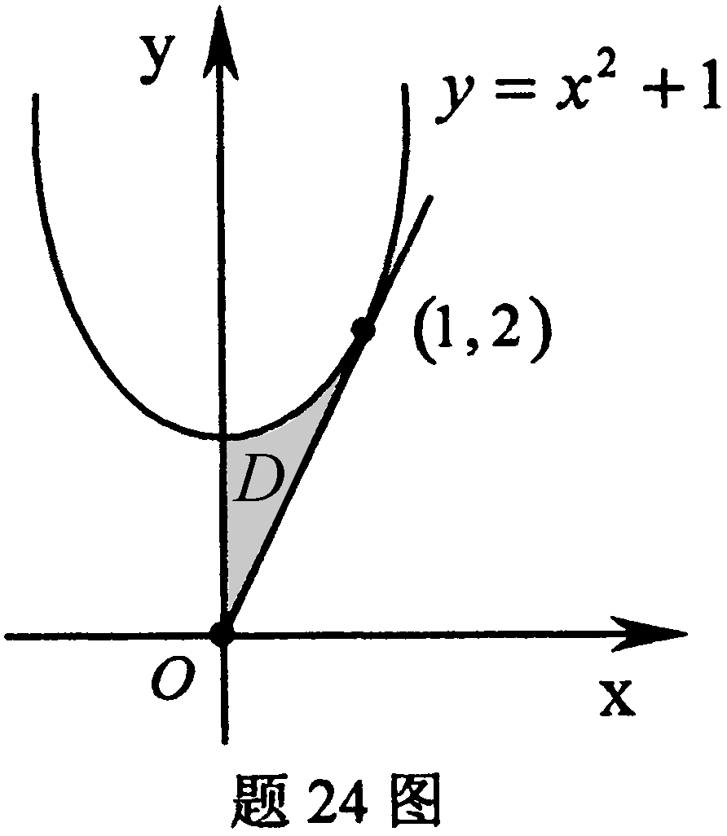
(1)求切线方程；
（2）求D的面积A；
（3）求D绕x轴旋转一周的旋转体体积V_{x}.
六、证明题（本大题5分）
25.证明：当x>0时，1+

